1. **(*)Descrição**

O caso de uso descreve o processo de registrar a chegada de produtos ao estabelecimento. Esse fluxo é essencial para garantir que o sistema mantenha um controle preciso dos itens recebidos, atualizando o estoque de forma adequada. Ele abrange o registro detalhado de informações da Nota Fiscal (NF), produtos e dados específicos de lote (principalmente para acompanhar a data de validade dos produtos do estabelecimento).

1. **referências**

* [Diagrama de Caso de Uso: UC06_Registrar_Entrada_Estoque](https://drive.google.com/drive/folders/1Tu0n6b72hK5YqGtCkvJxIwHnJcxZkrn9)
* [Protótipo de Tela Inventorize: Página 56 - 63 (Entrada no Estoque)](https://drive.google.com/file/d/1t4KbFtelDXYhWXuLyNokitbA9hYE-3gT/view)
* [Especificação de Caso de Uso - COMPLETO_REALIZAR PEDIDO](https://docs.google.com/document/d/18ZW_Zpaj5VAovXyIaBHgX7EOm8xhLDLw/edit)
* [Diagrama de Caso de Uso: UC05_Realizar_Pedido](https://drive.google.com/drive/folders/1Tu0n6b72hK5YqGtCkvJxIwHnJcxZkrn9)
* [Especificação de Caso de Uso - CRUD_MANTER FORNECEDOR](https://docs.google.com/document/d/1KlaKiN8Zzgd1-jL9efEv4iq8bv30BzQm/edit)
* [Diagrama de Caso de Uso: UC04_Manter_Fornecedor](https://drive.google.com/drive/folders/1Tu0n6b72hK5YqGtCkvJxIwHnJcxZkrn9)
* [Especificação de Caso de Uso - CRUD_MANTER PRODUTO](https://docs.google.com/document/d/1v37pnhItLbmhiyPQW78ZI6Sj5sJuY7_y/edit)
* [Diagrama de Caso de Uso: UC03_Manter_Produto](https://drive.google.com/drive/folders/1Tu0n6b72hK5YqGtCkvJxIwHnJcxZkrn9)
* [Modelo Físico Banco de Dados](https://drive.google.com/drive/folders/1yhepM7Zq4iyH07foLD4kj4AFK6vLBGrQ)
* [Modelo Lógico Banco de Dados](https://drive.google.com/drive/folders/1yhepM7Zq4iyH07foLD4kj4AFK6vLBGrQ)

1. **(*)Atores**

* Usuário do Sistema Inventorize.

1. **Pré-Condições**

* Usuário Logado
* Os produtos devem estar previamente cadastrados no sistema.
* Os fornecedores devem estar previamente cadastrados no sistema.

1. **Pós-Condições**

* Um registro de entrada de produtos é realizado no sistema, atualizando o número de produtos comprados no estoque.

1. **FLUXOS DE EVENTOS**
   1. **(*)Fluxo principal**
   2. <O usuário realiza o login>;
   3. <Clica no botão para a tela Entrada no Estoque>;
   4. <O usuário clica no botão Incluir Entrada no Estoque>;
   5. <O usuário preenche os dados de Entrada>;
   6. <Usuário confirma Entrada>

P1 - O ator insere seus dados para login.

O Username e senha estão corretos e o login é realizado com sucesso.

P2 - O sistema apresenta a tela inicial “Home”

Na tela inicial o ator clica no botão “**Entrada no Estoque”** representado por uma caixa com seta verde na barra de navegação entre telas.

P3 - O sistema apresenta a tela “Entrada no Estoque”

Na tela Entrada no Estoque o ator clica no botão **“Incluir Entrada no Estoque”**

P4 - O sistema apresenta a tela **“Entrada no Estoque”**

O usuário seleciona os campos:

Selecionar tipo da NF ou doc (TB_ENTRADA/TipoNFEnt),

Selecionar Lote (TB_ENTRADA/LoteEnt),

Selecionar fornecedor(TB_FORNECEDOR/NomeForn),

Selecionar CNPJ fornecedor (TB_FORNECEDOR/CnpjForn).

Selecionar produto (TB_PRODUTO/NomeProdut),

Selecionar código produto(TB_PRODUTO/CodProdut),

Preenche o campo:

Nota Fiscal (TB_ENTRADA/NumNFEnt),

Qtde(TB_ENTRADA/QtdeProdutEnt),

Valor (TB_ENTRADA/ValorProdutEnt),

Data (TB_ENTRADA/DataEnt),

Hora (TB_ENTRADA/HoraEnt),

Validade Lote (TB_ENTRADA/ValLoteEnt),

P5 - O usuário confirma o pedido

Após preencher os dados corretamente, o usuário clica no botão “Confirmar”, a entrada é realizada com sucesso.

* 1. **(*)Fluxos Alternativos**

1. ***(A1)*** *Através da tela de Inicial*

O ator realiza o **login** no sistema.

O sistema exibe a tela inicial **"Home"** que é a tela de gerenciamento de pedidos.

O ator clica no botão (representado por uma seta) na linha de registro com o Status “**Receber Pedido”.**

O sistema redireciona para a tela de **Entrada no Estoque.**

Na tela Entrada no Estoque o ator preenche os dados ausentes do pedido:

Selecionar tipo da NF ou doc (TB_ENTRADA/TipoNFEnt),

Selecionar Lote (TB_ENTRADA/LoteEnt),

Nota Fiscal (TB_ENTRADA/NumNFEnt),

Qtde(TB_ENTRADA/QtdeProdutEnt),

Valor (TB_ENTRADA/ValorProdutEnt),

Data (TB_ENTRADA/DataEnt),

Hora (TB_ENTRADA/HoraEnt),

Validade Lote (TB_ENTRADA/ValLoteEnt),

Após preencher os dados corretamente, o usuário clica no botão “Confirmar”, a entrada é realizada com sucesso e o registro na tela inicial é apagado.

1. ***(A2)*** *Fornecedor não cadastrado no sistema*

O ator realiza o **login** no sistema.

O sistema exibe a tela inicial **"Home"** que é a tela de gerenciamento de pedidos.

Na tela inicial o ator clica no botão “Entrada no Estoque” representado por uma caixa com seta verde na barra de navegação entre telas.

O sistema apresenta a tela **“Entrada no Estoque”**

Na tela Entrada no Estoque o ator clica no botão **“Incluir Entrada no Estoque”**

O sistema apresenta a tela **“Entrada no Estoque”**

O usuário seleciona os campos:

Selecionar fornecedor(TB_FORNECEDOR/NomeForn),

Selecionar CNPJ fornecedor (TB_FORNECEDOR/CnpjForn).

O usuário **não encontra** o fornecedor referente a entrega do produto para registrar a entrada no sistema.

O usuário clica no botão de cor laranja **“Cadastrar Fornecedor”**

O sistema redireciona para a tela **“Cadastrar Fornecedor”** (acompanhar o fluxo UC04_Manter_Fornecedor ou Especificação de Caso de Uso - CRUD_MANTER FORNECEDOR)

O usuário realiza o cadastro do fornecedor com sucesso e o sistema retorna para a tela de **“Entrada no Estoque”**

Após preencher o restante dos dados corretamente, o usuário clica no botão “Confirmar”, a entrada do produto é realizada com sucesso.

1. *(A3) Produto não cadastrado no sistema*

O ator realiza o **login** no sistema.

O sistema exibe a tela inicial **"Home"** que é a tela de gerenciamento de pedidos.

Na tela inicial o ator clica no botão “Entrada no Estoque” representado por uma caixa com seta verde na barra de navegação entre telas.

O sistema apresenta a tela **“Entrada no Estoque”**

Na tela Entrada no Estoque o ator clica no botão **“Incluir Entrada no Estoque”**

O sistema apresenta a tela **“Entrada no Estoque”**

O usuário seleciona os campos:

Selecionar produto (TB_PRODUTO/NomeProdut),

Selecionar código produto(TB_PRODUTO/CodProdut),

O usuário **não encontra** o produto referente a entrega ou entrada no estoque.

O usuário clica no botão de cor laranja **“Cadastrar Produto”**

O sistema redireciona para a tela **“Cadastrar Produto”** (acompanhar o fluxo UC03_Manter_Produto ou Especificação de Caso de Uso - CRUD_MANTER PRODUTO)

O usuário realiza o cadastro do produto com sucesso e o sistema retorna para a tela de **“Entrada no Estoque”**

Após preencher o restante dos dados corretamente, o usuário clica no botão “Confirmar”, a entrada do produto é realizada com sucesso.

* 1. **(*)Fluxos de Exceções**

1. *Campos Obrigatórios Não Preenchidos*

O ator acessa a tela de **Entrada no Estoque** no caminho do 6.1 Fluxo Principal ou 6.2 Fluxos Alternativos.

O ator seleciona um ou mais campos obrigatórios **Selecionar tipo da NF ou doc, Selecionar Lote, Selecionar fornecedor, Selecionar CNPJ fornecedor, Selecionar produto, Selecionar código produto,** e preenche os campos **Nota Fiscal, Qtde, Valor, Data, Hora, Validade Lote**, deixando **pelo menos um** campo em branco.

O ator clica no botão **"Confirmar"**.

O sistema **valida** o preenchimento dos campos obrigatórios.

* Se algum campo obrigatório estiver em branco, o sistema exibe uma **mensagem de erro** (M_ENTRADA01) informando que todos os campos devem ser preenchidos.
* O sistema **permanece** na tela de  **Entrada no Estoque** para que o ator complete os campos faltantes.

O ator preenche todos os campos obrigatórios e clica novamente no botão **"Confirmar".**

1. *Número de NF já cadastrado.*

O ator acessa a tela de **Entrada no Estoque** no caminho do 6.1 Fluxo Principal ou 6.2 Fluxos Alternativos.

O ator seleciona um ou mais campos obrigatórios Selecionar tipo da NF ou doc, Selecionar Lote, Selecionar fornecedor, Selecionar CNPJ fornecedor, Selecionar produto, Selecionar código produto, e preenche os campos, Qtde, Valor, Data, Hora, Validade Lote incluindo o **campo Nota Fiscal com um número já registrado** no sistema.

O ator clica no botão **"Confirmar".**

O sistema valida o número da nota fiscal inserido.

* Se o número já estiver registrado no sistema, o sistema exibe uma **mensagem de erro** (M_ENTRADA02) informando que o número da NF já existe e não pode ser duplicado.
* O sistema **permanece na tela** de Entrada no Estoque para que o ator insira um número de NF diferente.

O ator corrige o número de NF e clica novamente no botão **"Confirmar".**

1. **REGRAS DE NEGÓCIO**
   1. **Registro de Entrada de Produtos na Tela Inicial**
      1. **Regra de Apresentação**

* O registro de entrada de produtos no estoque deve estar acessível diretamente na tela inicial do sistema, onde os usuários podem visualizar o status dos pedidos e o prazo de recebimento.
* Se o pedido estiver dentro do prazo de recebimento, a tela inicial deve apresentar um botão ou link direcionador para a tela de registro de entrada no estoque, facilitando o acesso imediato à funcionalidade.
  + 1. **Regra Negocial**
* A exibição do direcionador na tela inicial é obrigatória para todos os pedidos que ainda não foram recebidos, proporcionando um controle mais eficiente do fluxo de entrada no estoque e agilidade no processo.
  1. **Obrigatoriedade de Campos no Registro de Entrada**
     1. **Regra de Apresentação**
* Todos os campos do formulário de registro de entrada de produtos (tipo de NF, lote, fornecedor, CNPJ, produto, código do produto, nota fiscal, quantidade, valor, data, hora, e validade do lote) devem ser destacados como obrigatórios, com a utilização de asteriscos ou outros marcadores visuais.
  + 1. **Regra Negocial**
* O preenchimento de todos os campos é obrigatório para concluir o registro de entrada de produtos. Se algum campo estiver vazio, o sistema deve exibir uma mensagem de erro, indicando que o campo precisa ser preenchido antes de prosseguir.
* Caso não haja um número de Nota Fiscal (NF) disponível, o usuário deve inserir outro número de documento válido que confirme o recebimento ou compra dos itens, como uma ordem de compra ou recibo, garantindo a rastreabilidade da transação.

1. **(*)Protótipos**

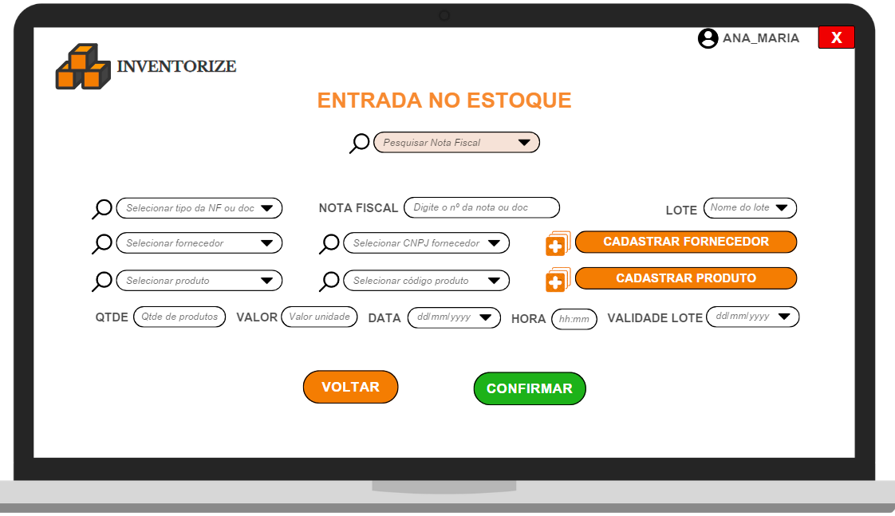

Tela Principal de Registro de Venda

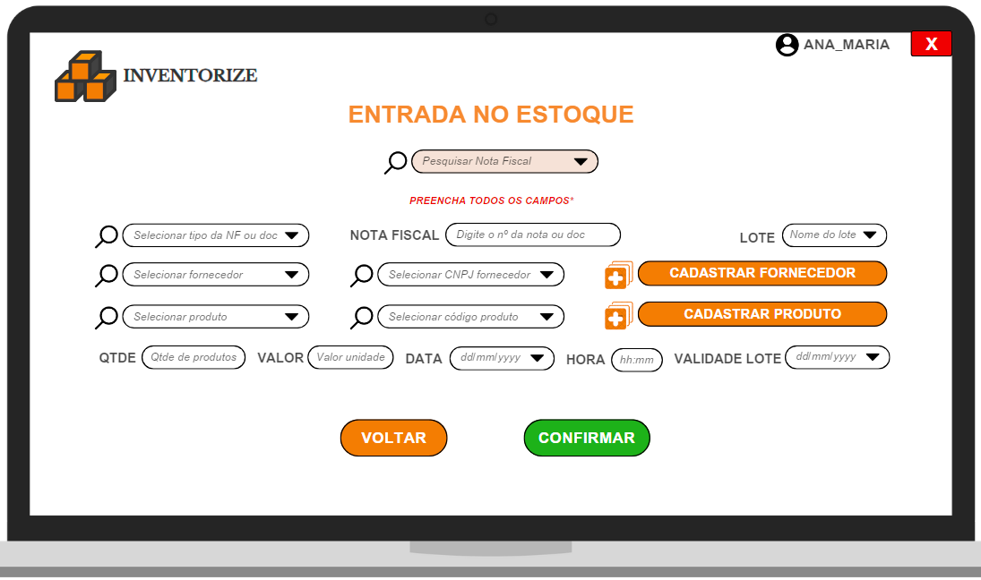

Tela de Registro de Venda com Mensagem M_ENTRADA01

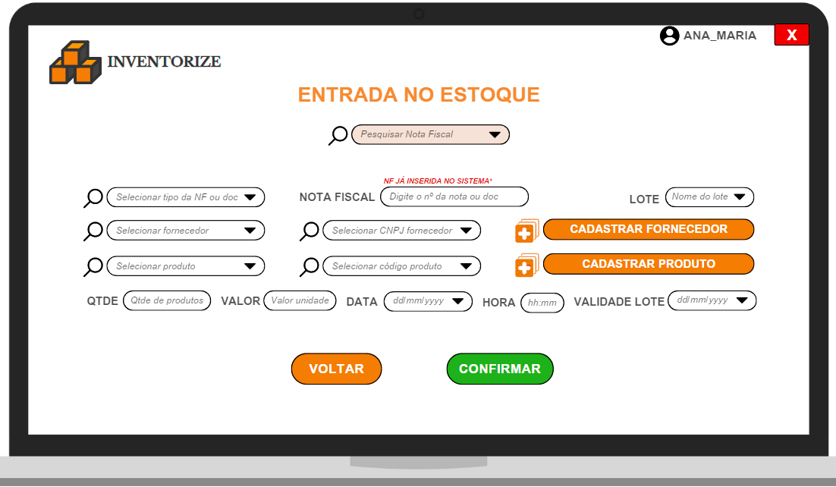

Tela de Registro de Venda com Mensagem M_ENTRADA02

1. **(*)Requisitos do protótipo**

| **Cód Elemento Tela: Selecao_TipoNFEntrada** | **Tipo:** | Texto - lupa |
| --- | --- | --- |
|  | **Tamanho:** | 8 |
|  | **Nome Tabela:** | TB_ENTRADA |
|  | **Nome Atributo:** | TipoNFEnt |
|  | **Hint:** | Selecionar tipo da NF ou doc |
|  | **Máscara:** | N/A |
|  | **Valor Tabela:** | 1 |
|  | **Valor Tela:** | 1 |
|  | **Obs:.** | Tipo da nota fiscal é obrigatório para o registro de entrada. |

| **Cód Elemento Tela: Selecao_LoteEntrada** | **Tipo:** | Text - lupa |
| --- | --- | --- |
|  | **Tamanho:** | 6 |
|  | **Nome Tabela:** | TB_ENTRADA |
|  | **Nome Atributo:** | LoteEnt |
|  | **Hint:** | Selecionar nome do lote |
|  | **Máscara:** | N/A |
|  | **Valor Tabela:** | 1 |
|  | **Valor Tela:** | 1 |
|  | **Obs:.** | O lote é obrigatório para o registro de entrada. |

| **Cód Elemento Tela: Selecao_NomeFornecedor** | **Tipo:** | Texto - lupa |
| --- | --- | --- |
|  | **Tamanho:** | 100 |
|  | **Nome Tabela:** | TB_FORNECEDOR |
|  | **Nome Atributo:** | NomeForn |
|  | **Hint:** | Selecionar fornecedor |
|  | **Máscara:** | N/A |
|  | **Valor Tabela:** | 1 |
|  | **Valor Tela:** | 1 |
|  | **Obs:.** | Nome do fornecedor, obrigatório para o registro de entrada. |

| **Cód Elemento Tela: Selecao_CnpjFornecedor** | **Tipo:** | Texto - lupa |
| --- | --- | --- |
|  | **Tamanho:** | 14 |
|  | **Nome Tabela:** | TB_FORNECEDOR |
|  | **Nome Atributo:** | CnpjForn |
|  | **Hint:** | Selecionar Cnpj fornecedor |
|  | **Máscara:** | N/A |
|  | **Valor Tabela:** | 1 |
|  | **Valor Tela:** | 1 |
|  | **Obs:.** | Código do fornecedor, obrigatório para o registro de entrada. |

| **Cód Elemento Tela: Selecao_NomeProduto** | **Tipo:** | Texto - lupa |
| --- | --- | --- |
|  | **Tamanho:** | 70 |
|  | **Nome Tabela:** | TB_PRODUTO |
|  | **Nome Atributo:** | NomeProdut |
|  | **Hint:** | Selecionar produto |
|  | **Máscara:** | N/A |
|  | **Valor Tabela:** | 1 |
|  | **Valor Tela:** | 1 |
|  | **Obs:.** | Nome do produto, obrigatório para o registro de entrada. |

| **Cód Elemento Tela: Selecao_CodigoProduto** | **Tipo:** | Texto - lupa |
| --- | --- | --- |
|  | **Tamanho:** | 7 |
|  | **Nome Tabela:** | TB_PRODUTO |
|  | **Nome Atributo:** | CodigoProdut |
|  | **Hint:** | Selecionar Código |
|  | **Máscara:** | N/A |
|  | **Valor Tabela:** | 1 |
|  | **Valor Tela:** | 1 |
|  | **Obs:.** | Código do produto, para o registro de entrada. |

| **Cód Elemento Tela: Selecao_DataEntrada** | **Tipo:** | Data |
| --- | --- | --- |
|  | **Tamanho:** | 10 |
|  | **Nome Tabela:** | TB_ENTRADA |
|  | **Nome Atributo:** | DataEnt |
|  | **Hint:** | Selecionar data entrada |
|  | **Máscara:** | dd/mm/yyyy |
|  | **Valor Tabela:** | 1 |
|  | **Valor Tela:** | 1 |
|  | **Obs:.** | A data de entrada do produto é obrigatória para o registro de entrada. |

| **Cód Elemento Tela: Selecao_ValidadeLoteEntrada** | **Tipo:** | Data |
| --- | --- | --- |
|  | **Tamanho:** | 10 |
|  | **Nome Tabela:** | TB_ENTRADA |
|  | **Nome Atributo:** | ValLoteEnt |
|  | **Hint:** | Selecionar data de validade do lote |
|  | **Máscara:** | dd/mm/yyyy |
|  | **Valor Tabela:** | 1 |
|  | **Valor Tela:** | 1 |
|  | **Obs:.** | A data de validade do lote é obrigatória para o registro de entrada. |

| **Cód Elemento Tela: Campo_NotaFiscalEntrada** | **Tipo:** | Text |
| --- | --- | --- |
|  | **Tamanho:** | 9 |
|  | **Nome Tabela:** | TB_ENTRADA |
|  | **Nome Atributo:** | NumNFEnt |
|  | **Hint:** | Digite o nº da nota ou doc |
|  | **Máscara:** | N/A |
|  | **Valor Tabela:** | 1 |
|  | **Valor Tela:** | 1 |
|  | **Obs:.** | O número da NF é obrigatório para o registro de entrada. |

| **Cód Elemento Tela: Campo_QtdeProdutosEntrada** | **Tipo:** | Numérico |
| --- | --- | --- |
|  | **Tamanho:** | - |
|  | **Nome Tabela:** | TB_ENTRADA |
|  | **Nome Atributo:** | QtdeProdutEnt |
|  | **Hint:** | Qtde de produtos |
|  | **Máscara:** | N/A |
|  | **Valor Tabela:** | 1 |
|  | **Valor Tela:** | 1 |
|  | **Obs:.** | A quantidade de produto é obrigatória para o registro de entrada. |

| **Cód Elemento Tela: Campo_ValorProdutoEntrada** | **Tipo:** | Numérico |
| --- | --- | --- |
|  | **Tamanho:** | 10,2 |
|  | **Nome Tabela:** | TB_ENTRADA |
|  | **Nome Atributo:** | ValorProdutEnt |
|  | **Hint:** | Valor Unidade |
|  | **Máscara:** | N/A |
|  | **Valor Tabela:** | 1 |
|  | **Valor Tela:** | 1 |
|  | **Obs:.** | O valor da unidade do produto é obrigatório para o registro de entrada. |

| **Cód Elemento Tela: Campo_HoraEntrada** | **Tipo:** | Hora |
| --- | --- | --- |
|  | **Tamanho:** | 5 |
|  | **Nome Tabela:** | TB_ENTRADA |
|  | **Nome Atributo:** | HoraEnt |
|  | **Hint:** | Hora |
|  | **Máscara:** | hh:mm |
|  | **Valor Tabela:** | 1 |
|  | **Valor Tela:** | 1 |
|  | **Obs:.** | A hora de entrada do produto é obrigatória para o registro de entrada. |

1. **(*)Cenário Banco De Dados**

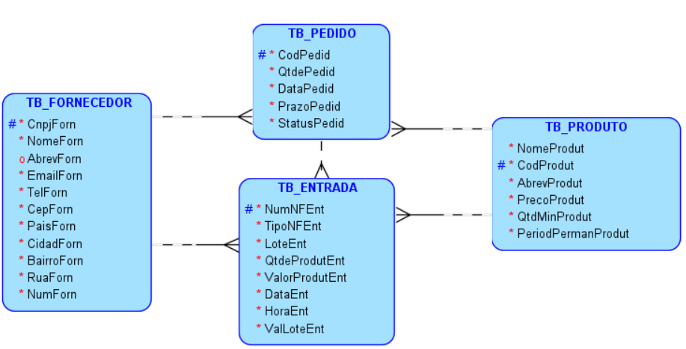

[Modelo Lógico do Banco de Dados - Entidade TB_ENTRADA](https://drive.google.com/file/d/1CK9BajgmSW5VX0m9vJy9RQ20BO0chSET/view)

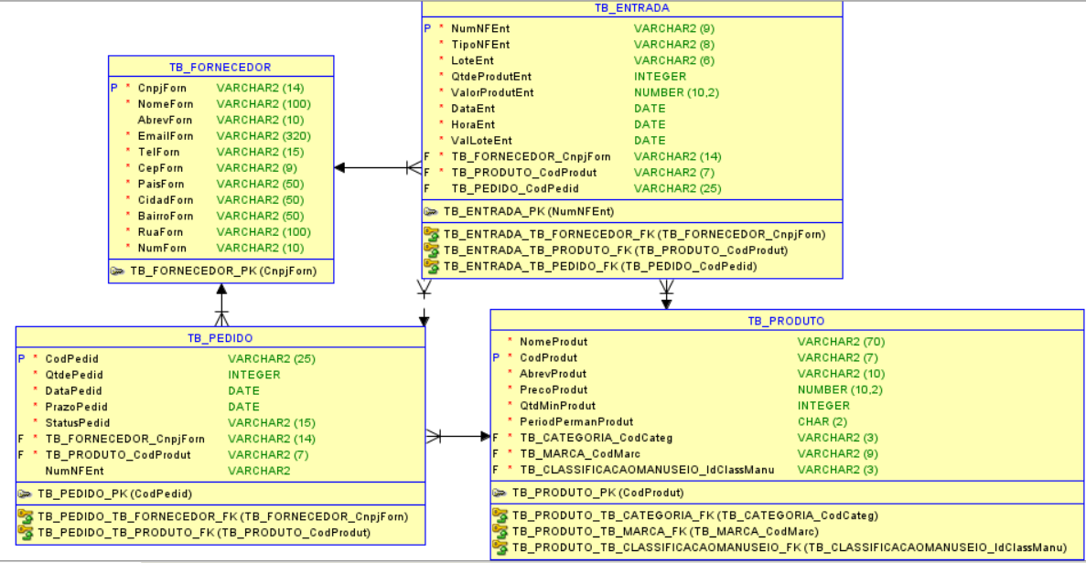

[Modelo Físico/Relacional do Banco de Dados - Entidade TB_ENTRADA](https://drive.google.com/file/d/1u-ggHMhPdlVVxJjWo3ldmkFDSdJ1QPfV/view)

1. **Requisitos Não-Funcionais**

**Usabilidade:**

A interface de "Registrar Entrada no Estoque" deve ser intuitiva, permitindo que o usuário encontre rapidamente o formulário de registro e navegue facilmente entre os campos.

1. **(*)Cenários**

[Protótipo de Tela Inventorize: Página 56 - 63 (Entrada no Estoque)](https://drive.google.com/file/d/1t4KbFtelDXYhWXuLyNokitbA9hYE-3gT/view)

1. **Observações**
2. *Registro de Entrada Direto no Fluxo Principal*

Se o usuário registrar a entrada de um pedido diretamente no fluxo principal, acessando a página de entrada no estoque ao invés de clicar no botão de recebimento do pedido na página inicial, o pedido correspondente na página inicial (página de gerenciamento de pedidos) não será automaticamente apagado.

Nesse cenário, o sistema continuará exibindo o pedido na tela inicial como "pendente de recebimento", indicando que ainda é necessário realizar a entrada no estoque.

Para evitar duplicidade de registros, é ideal que o usuário acompanhe o status do pedido e registre o recebimento diretamente pela tela inicial, clicando no botão de recebimento associado ao pedido.

Se o usuário optar por realizar o registro de entrada por outro fluxo, será necessário acessar manualmente a página inicial e apagar o registro de pedido para evitar inconsistências no gerenciamento de pedidos.

1. *Atualização de Estoque Condicionada ao Recebimento*

A quantidade dos itens no estoque só é atualizada quando o recebimento é confirmado, ou seja, apenas após a realização do registro de entrada no estoque.

Enquanto o registro de entrada não for realizado, a quantidade disponível no estoque permanece inalterada, evitando atualizações incorretas ou antecipadas.

1. **(*) MENSAGENS**

| **Código** | **Descrição** |
| --- | --- |
| M_ENTRADA01 | ***PREENCHA TODOS OS CAMPOS\**** |
| M_ENTRADA02 | ***NF JÁ INSERIDA NO SISTEMA\**** |
|  |  |
|  |  |

**Controle de Versão**

| **Versão** | **Data** | **Descrição da Alteração** | **Autor** |
| --- | --- | --- | --- |
| 1.0 | 25/10/2024 | Versão inicial do documento | Juliana Ballin |